哈尔滨工业大学2017年春季学期

软件学院本科生
“中文信息处理”课
实验报告（一）

报 告 题 目： 汉字字频统计实验
姓 名： 刘朋伯
学 号： 1143710205
学 生 类 别：
任 课 教 师： 刘秉权

2017年 5 月 12 日

- 实验内容
针对不同语料统计汉字的字频，并进行比较。
- 实验要求和目的
1. 给出前100个汉字高频字的频率统计结果；
2. 分别给出前1、20、100、600、2000、3000、6000汉字的字频总和；
3. 计算汉字的熵值；
4. 针对不同规模语料重复上述实验；
5. 以图表的形式表示上述结果；
6. 提交实验报告，给出详细实验过程和结果；提交源代码和可执行程序。
3.实验环境
操作系统 macOS Sierra
内存 16G
开发语言 Python
- 程序主要算法
统计字频，利用Python内置的逐行读取和行内逐字读取功能进行字频统计，建立一个dict类型的变量用于记录每个字对应的个数，如果读取的字在dict中出现过，则value值加一，如果读取到的字在dict中未出现过，则在key值中添加新读取的字。核心代码如下：
with open(filepath, 'r') as txt_file:
for line in txt_file:
ustr = line.decode(encoding)
for uchar in ustr:
if is_chinese(uchar):
account += 1
if _dict.has_key(uchar):
_dict[uchar] = _dict[uchar] + 1
else:
_dict[uchar] = 1
5.实验过程
首先进行语料的收集，我收集到有“人民日报800万字语料库”、“搜狗新闻库”，并在网上找了一些金庸的小说TXT版本。
然后进行代码的编写，先确定了核心算法，就是第四步中提及的代码，然后编写了如下函数完成实验指导中的要求：
1. 给出前100个汉字高频字的频率统计结果，对应函数为：def cal_chinese_word_top100(_dict,_account):
2. 分别给出前1、20、100、600、2000、3000、6000汉字的字频总和。对应代码为：def cal_chinese_word_7(_dict,_account):
3. 计算汉字的熵值。对应代码为：def cal_entropy(_list):
6.实验结果
针对人民日报(800万级语料)和金庸的小说《倚天屠龙记》(30万级语料)，进行字频分析，对比如下：
人民日报语料：
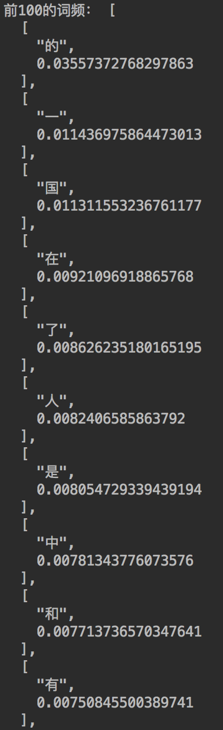
前1、20、100、600、2000、3000、6000汉字的字频总和： 0.035573727683 0.169908955911 0.403422616933 0.834240279379 0.988090484587 0.998732545555 0.998732545555
《倚天屠龙记》
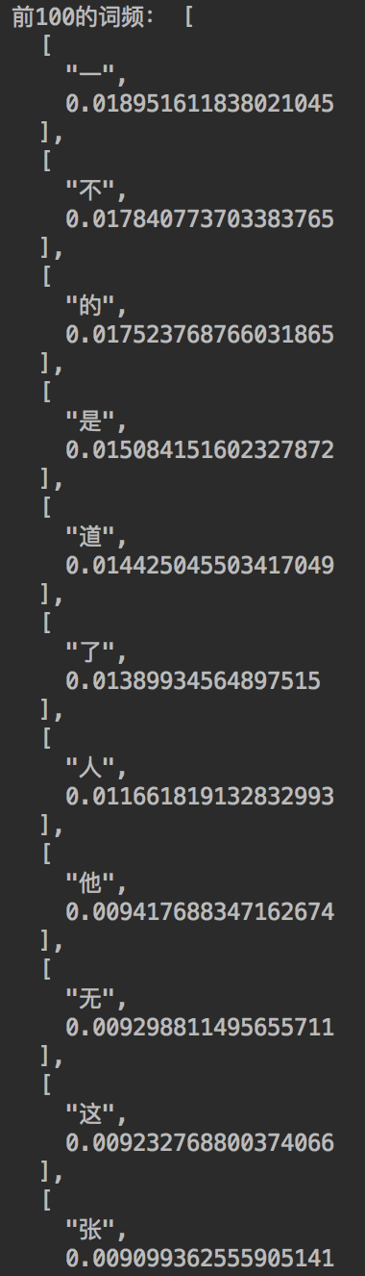
前1、20、100、600、2000、3000、6000汉字的字频总和： 0.018951611838 0.213809263413 0.472524917909 0.837447793249 0.983958229316 0.997836441303 0.997836441303
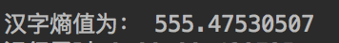
7.实验结论和体会
实验结论：
通过对字频的统计。我发现了汉语的以下几个特征：
- 常用字大概为2000个左右，剩下的字可被看作是不常用字
- 汉字是一种熵值很大的文字，换句话说，汉字是一种文字意义丰富的文字。

